东区输血科改造项目
1：改造清单及要求
序号 | 部位 | 名称 | 特征描述 | 规格 | 件数 | 备注
1 | 东区 输 血 科 | 定制铝合金玻璃隔断 | 1、边框材料种类、规格：100*45*2mm原色铝（参考品牌：兴发、凤铝、栋梁）  2、玻璃品种、规格、颜色：10mm钢化玻璃（参考品牌：南玻、耀皮、肖子旭）  3、嵌缝、塞口材料品种：打胶  4、含左内开门一堂，门宽＞870mm，高度2100mm（与科室门其平）下部为铝板（＞2mm）折弯烤漆双面内嵌打胶处理，颜色与框架颜色相同，上部为可视10mm钢化玻璃，含锁，双向开启，开合角度大于120° | 1100*2700*100mm | 1
2 | 东区 输 血 科 | 定制铝合金玻璃隔断 | 1、边框材料种类、规格：100*45*2mm原色铝（参考品牌：兴发、凤铝、栋梁）  2、玻璃品种、规格、颜色：10mm钢化玻璃（参考品牌：南玻、耀皮、肖子旭）  3、嵌缝、塞口材料品种：打胶  4、含左内开门一堂，门宽＞870mm，高度2100mm（与科室门其平）下部为铝板（＞2mm）折弯烤漆双面内嵌打胶处理，颜色与框架颜色相同，上部为可视10mm钢化玻璃，含锁，双向开启，开合角度大于120°。  5、隔断右侧含上拉试窗户一樘，尺寸为600*500*100 | 1700*2700*100mm | 1
3 | 东区 输 血 科 | 电动玻璃移门 | 1：安装需破坏原吊顶，采用钢结构焊接“H”移门门框，立柱直接与楼板连接，电动移门三面不锈钢包边处理，不锈钢厚度＞1.2mm，将电机固定在轨道端部（需与轨道传动系统匹配）。连接电机与同步带，确保传动部件咬合紧密，无卡顿。安装控制器，连接电机电源线、感应器信号线，做好线路绝缘处理。（样式可产考科室电动移门）(参考品牌：盛斯盾、锐驰、甬丰)，内接电源线50m，暗敷设，需加设线管保护。 | 1900*2700*250mm | 1
4 | 东区 输 血 科 | 窗口不锈钢挡板 | 挡板为304不锈钢材质，厚度＞1.2mm，两侧分别加装固定插销，结构紧密牢靠，无晃动，无焊接缝隙，无倒角毛刺，边缘处理光滑不挂手，样式可参照院内其他窗口。 | 1200*350mm | 2
东区综合维修班完成值班室水池（利旧）上下水安装、墙面开门洞及安装钢质门（利旧）、安装4张紫外线灯。

2：现场改造平面图
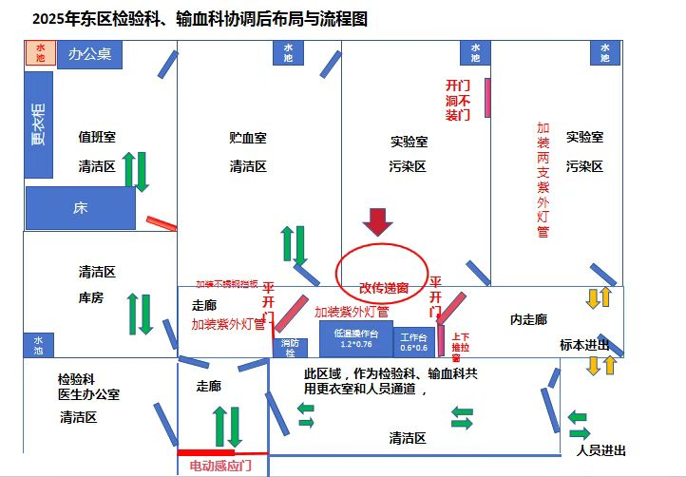

3：预算造价2.63万元
4：工期15天
5：质保2年

